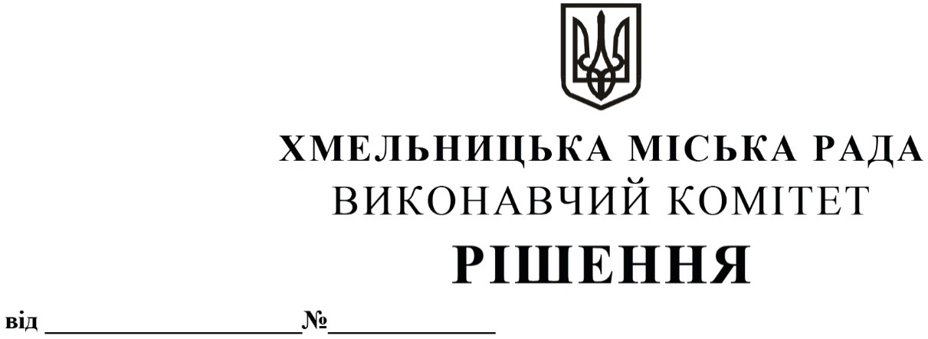

Про внесення на розгляд сесії міської ради

пропозиції про затвердження Порядку надання дозволу на улаштування благоустрою прилеглої території міських просторів на території Хмельницької міської територіальної громади

Розглянувши звернення управління комунальної інфраструктури, з метою врегулювання питань з улаштування благоустрою прилеглої території міських просторів на території Хмельницької міської територіальної громади, покращення естетичного вигляду та прогнозування розвитку територій із збереження існуючої території на території Хмельницької міської територіальної громади, керуючись законами України «Про благоустрій населених пунктів», «Про місцеве самоврядування в Україні», «Про регулювання містобудівної діяльності», Правилами благоустрою Хмельницької міської територіальної громади, затвердженими рішенням сесії Хмельницької міської ради від 17.07.2022 р. №25 (зі змінами) виконавчий комітет міської ради

ВИРІШИВ:

1. Внести на розгляд сесії міської ради пропозицію про затвердження Порядку надання дозволу на улаштування благоустрою прилеглої території міських просторів на території Хмельницької міської територіальної громади (додається).

2. Контроль за виконанням рішення покласти на заступника міського голови – директора департаменту інфраструктури міста В. Новачок.

Міський голова Олександр СИМЧИШИН